附件2：报名所需材料清单
一、名优教师 | 1 | 有效期内的居民身份证（正反面）
一、名优教师 | 2 | 户口簿原件（含户主页和本人页）
一、名优教师 | 3 | 最高学历学位证书和教育部学历证书电子注册备案表或中国高等教育学历认证报告（学信网）；
一、名优教师 | 4 | 教师资格证书、职称证书
一、名优教师 | 5 | 事业身份材料：事业在编证明（落款处由现学校教育主管部门或编制管理部门盖章）或个人档案中能够体现出该人员在职在编情况的材料（如工资变动审批表，材料中需有现学校教育主管部门或人事管理部门公章，且落款时间为2025年之后）或事业单位聘用合同（需在合同期内）等
一、名优教师 | 6 | 历年参保证明（样本附后）
一、名优教师 | 7 | 户籍所在地派出所出具的无犯罪记录证明
一、名优教师 | 8 | 符合报名条件的荣誉证书等佐证材料
一、名优教师 | 9 | 浙江省山区23县和海岛县、平阳县、柯城区、莲都区及杭州市在职教师报名须提供现工作单位盖章的同意报考证明（样本附后）
二、应届毕业生 | 1 | 有效期内的居民身份证（正反面）
二、应届毕业生 | 2 | 户口簿原件（含户主页和本人页）
二、应届毕业生 | 3 | 学历学位证书（研究生学历人员须提供本科和研究生阶段），2025届尚未取得学历学位证书的提供学信网在线学籍验证报告；
二、应届毕业生 | 4 | 《就业推荐表》（个人信息须完整，并加盖大学公章）；国（境）外高校毕业生报名时，应提供教育部中国留学服务中心国外（境外）学历、学位认证书
二、应届毕业生 | 5 | 按师范类毕业生条件报考者，需提供师范类毕业生证明原件。（由毕业院校的就业指导部门或学院开具）
二、应届毕业生 | 6 | 符合报名条件的荣誉证书等佐证材料
二、应届毕业生 | 7 | 教师资格证书（暂不要求者除外）
二、应届毕业生 | 8 | 浙江省教育厅签约的2025届公费师范生需提供相关证明材料。
三、其他人员 | 1 | 有效期内的居民身份证（正反面）
三、其他人员 | 2 | 户口簿原件（含户主页和本人页）
三、其他人员 | 3 | 学历证书、学位证书
三、其他人员 | 4 | 教师资格证书（退役军人单列岗位需提供国家教师资格考试合格证明和普通话等级证书）
三、其他人员 | 5 | 现余杭区在职任教证明（区内非事业编制教师需提供，样本附后）
三、其他人员 | 6 | 劳动合同和社保缴费记录（历年参保证明）原件（区内非事业编制教师需提供，历年参保证明样本附后）
三、其他人员 | 7 | 浙江省山区23县和海岛县、平阳县、柯城区、莲都区及杭州市在职教师报名须提供现工作单位盖章的同意报考证明（样本附后）
三、其他人员 | 8 | 退役军人须提供入伍通知书和退役证等
三、其他人员 | 9 | 国（境）外高校毕业生报名时，应提供教育部中国留学服务中心国外（境外）学历、学位认证书
注：应届毕业生考察期间需提供就业协议书（高校需网签者应随带网上下载的双面打印版）。

社保缴费记录（历年参保清单）
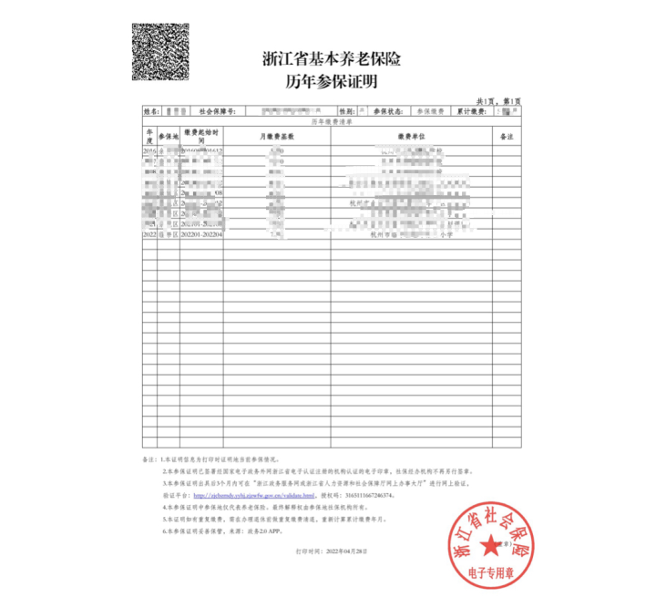
浙江省基本养老保险历年参保证明查询路径：浙里办--社保服务--社保证明打印--个人社保证明--基本养老历年参保证明

单位同意报考证明（样本）
（用于余杭区教师招聘）
基  本  情  况 |  | 姓名 |  | 性别 |  | 出生年月 |  | 现是否为浙江省山区23县和海岛县、平阳县、柯城区、莲都区及杭州市在职教师 | 报考岗位
 |  | 现工作单位名称
单  位  意  见 |  | 同志为本单位在职（在编/非编）教师，经本人要求，同意该同志报考余杭区教育局2025年第三批公开招聘中小学事业编制教师。  特此证明。  主要负责人签字：  单位（公章）  年 月 日
现余杭区内中小学在职任教证明（样本）
（用于余杭区教师招聘）
基  本  情  况 | 姓名 |  | 性别 |  | 出生年月 |  | 身份证号码 |  | 报考  岗位
任  教  经  历 | 起至年月 |  | 工作单位签章 |  |  |  |  |  | 证明人
任  教  经  历 | 年 月  至  年 月 |  | 该同志在本单位承担 工作，  特此证明。  单位（公章）：  年 月 日
任  教  经  历 | 年 月  至  年 月 |  | 该同志在本单位承担 工作，  特此证明。  单位（公章）：  年 月 日
任  教  经  历 | 年 月  至  年 月 |  | 该同志在本单位承担 工作，  特此证明。  单位（公章）：  年 月 日
本  人  承  诺 | 上述填写的内容真实、准确，如有不实，本人愿意  承担一切责任。  本人签字：  年 月 日

